NAMA : …………………….……………………………………………..

TINGKATAN : …………..………….………………..….........................
SULIT

Pertanian
3729/1
Tingkatan 5
2 1/2 jam

PROGRAM GEMPUR KECEMERLANGAN
SIJIL PELAJARAN MALAYSIA 2023
ANJURAN BERSAMA
MAJLIS PENGETUA SEKOLAH MALAYSIA NEGERI PERLIS
DAN
MAJLIS GURU CEMERLANG NEGERI PERLIS

PERTANIAN  TINGKATAN 5  Dua jam tiga puluh minit  JANGAN BUKA KERTAS SOALAN INI SEHINGGA DIBERITAHU  - Kertas soalan ini terdiri dari Bahagian A dan Bahagian B.  - Jawab semua soalan.  - Jawapan hendaklah ditulis dalam ruang yang disediakan dalam kertas soalan.  - Kertas soalan ini hendaklah diserahkan pada akhir peperiksaan. | Pemeriksa
 | Soalan | MarkahPenuh | Markah Diperolehi
 | BAHAGIAN A
 | 1 | 3
 | 2 | 4
 | 3 | 3
 | 4 | 3
 | 5 | 2
 | 6 | 2
 | 7 | 2
 | 8 | 2
 | 9 | 3
 | 10 | 4
 | 11 | 2
 | 12 | 2
 | 13 | 2
 | 14 | 2
 | 15 | 2
 | 16 | 3
 | 17 | 2
 | 18 | 2
 | 19 | 3
 | 20 | 2
 |  | 50
 | BAHAGIAN B
 | 1 | 10
 | 2 | 10
 | 3 | 15
 | 4 | 15
 |  | 50
 | Jumlah | 100

Kertas soalan ini mengandungi 18 halaman bercetak

1. | Rajah 1 menunjukkan jenis-jenis tanah. Lengkapkan rajah di bawah.  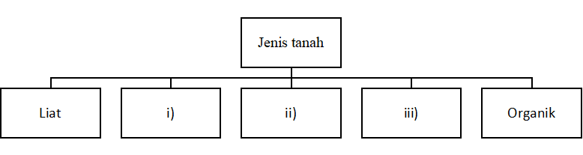  Rajah 1  - ….………………………………..  - ……………………………………  - ……………………………………  [3 markah]
2. | Rajah 2 adalah jenis struktur tanah . Padankan struktur tersebut dengan menulis  P,Q ,R dan S pada petak yang disediakan.  Rajah 2  Berblok  Kolumnar  Berlapis  Butir Rapuh  [3 markah]
  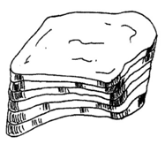 | 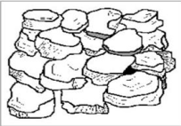 | 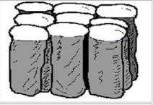 | 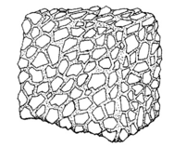
  P | Q | R | S
3. | Rajah 3 menunjukkan jenis baja organik dan baja kimia. Lengkapkan rajah dibawah.  BAJA  BAJA ORGANIK  BAJA KIMIA  Jenis baja kimia  Jenis baja organik  Baja Sebatian  Sisa Kilang  (ii)………………………………………..  Sisa Ladang  (iii)………………………………………..  (i)……………………………  Rajah 3  [3 markah]
4. | Rajah 4 adalah maklumat sejenis baja  Rajah 4  - Nyatakan jenis baja itu.  …………………………………………………………………  [1 markah]  - Nyatakan dua kesan sampingan baja di (a) ke atas tanah.  ………………………………………………………………………………………………….  ………………………………………………………………………………………………….  [2 markah]
  • Baja yang mesra alam
  • Baja semula jadi
  • Terhasil dari proses pereputan
5. | Rajah 5 menunjukkan satu beg baja sebatian.  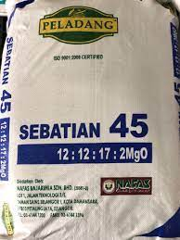  50 KG  Rajah 5  Hitungkan kandungan nutrien fosforus (P₂O₅) dalam beg baja itu.  [2 markah]
6. | A,B,C dan D adalah isu dan cabaran yang berlaku dalam pengeluaran poltri. Padankan kaedah tersebut dengan pernyataan di bawah pada petak yang disediakan.  [2 markah]
  A | Persaingan
  B | Kos
  C | Pemasaran
  D | Isu Halal
  ISU | HURAIAN
   | Orang tengah mengambil kesempatan untuk mengaut keuntungan melampau.
   | Harga makanan ternakan meningkat.
7. | Rajah 6 dan Rajah 7 menunjukkan aktiviti penyediaan perumahan ternakan ayam atau puyuh. Nyatakan dua aktiviti berikut.  Rajah 6 :………………………………………….  Rajah 7 :………………………………………….  [2 markah]
  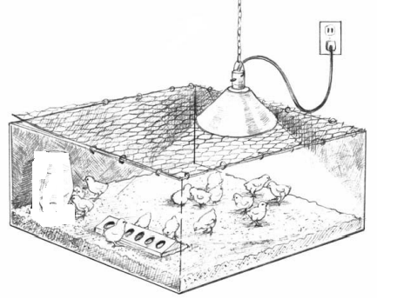 | 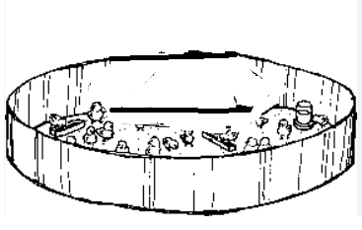
  Rajah 6 | Rajah 7
8. | Jadual 1 menunjukkan jenis makanan dan tempoh pemberian makanan bagi ayam pedaging Lengkapkan jadual itu pada ruang yang disediakan.  Jadual 1  [2 markah]
  Jenis makanan | Tempoh pemberian
  Makanan Permulaan | (i)………………………….
  (ii)……………………………. | 4 minggu hingga seterusnya
9. | Rajah 8 menunjukkan pengurusan harian ternakan poltri.  Penjagaan kesihatan  Pengurusan Pengudaraan  Pengurusan harian poltri  R  Q  P  Rajah 8  Lengkapkan rajah 8 di atas.  P : ……………………………………………………………….  Q : ………………………………………………………………  R : ………………………………………………………………  [3 markah]
10 | Pemasaran ternakan dilakukan dengan menggunakan beberapa kaedah saluran pemasaran. Lengkapkan saluran pemasaran berikut :  (a) Saluran 2  Pengeluar  i)………………..  ii)………………..  (b) Saluran 3  Pengeluar  iii)…………..  iv)……………  Pengguna  [4 markah]
11. | Rajah 9 menunjukkan tiga jenis tumbuhan berbunga.  Nyatakan klasifikasi tumbuhan itu pada ruangan yang disediakan.  Rajah 9  [2 markah]
  Tumbuhan | Klasifikasi
  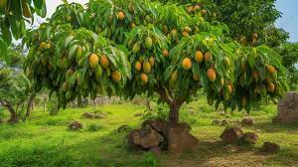 | (i) ………………………………….
  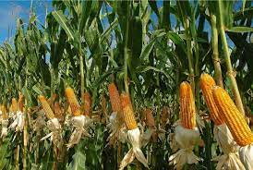 | (ii)………………………………
12. | Rajah 10 adalah struktur luaran tumbuhan monokotiledon.  Lengkapkan struktur itu dalam ruang yang disediakan  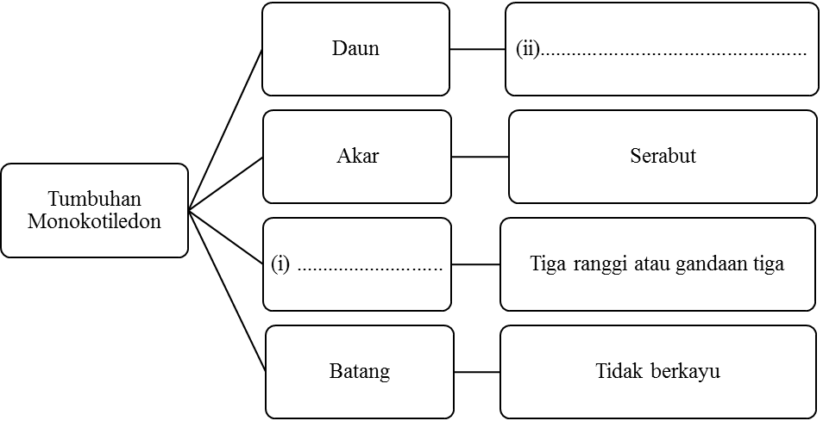  Rajah 10  [2 markah]
13 | Jadual 2 adalah proses utama fisiologi tumbuhan.  Nyatakan proses itu dalam ruang yang disediakan.  Jadual 2  [2 markah]
  Proses | Penerangan
  (i)…………………………… | Proses menghasilkan makanan dan membebaskan oksigen
  (ii)…………………………... | Proses kehilangan air daripada tumbuhan ke atmosfera
14 | Nyatakan dua kesan kekurangan air terhadap proses fotosintesis.  (i) …………………………………………………………………………………………………  (ii) …………………………………………………………………………………………………  [2 markah]
15. | Jadual 3 menunjukkan jenis tanaman makanan berserta contohnya.  Lengkapkan jadual itu dalam ruang yang disediakan.  Jadual 3  [2 markah]
  Jenis Tanaman Makanan | Contoh
  Bijirin | (i)…………………………………………..
  Tanaman komoditi | (ii)…………………………………………
  Sayur-sayuran | Jenis buah
16. | Gambar foto 1 menunjukkan penggunaan traktor sebagai alat mekanisasi ladang untuk persediaan tanah.  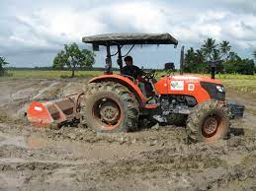  Nyatakan tiga faedah menggunakan alat mekanisasi ladang itu.  (i) …………………………………………………………………..  (ii) ………………………………………………………………….  (iii) ………………………………………………………………...  [3 markah]
17. | Jadual 4 menunjukkan tiga nutrien makro yang diperlukan oleh tanaman.  Nyatakan nutrien bagi setiap fungsi dalam jadual 4 di bawah.  Jadual 4  [2 markah]
  Nutrien | Fungsi
  (i)……………………………. | Meningkatkan pengeluaran daun atau melebihkan hasil daun.
  (ii) ……………………………. | Mempercepatkan pengeluaran akar, bunga dan buah.
  Kalium (K) | Mempercepatkan pengeluaran bunga dan buah serta menahan serangan penyakit.
18. | Jadual 5 menunjukkan penerangan akta berkaitan perundangan alam sekitar bagi pengawalan perosak tanaman.  Nyatakan akta itu.  Jadual 5  [2 markah]
  AKTA | PENERANGAN
  (i)………………………………. | Mencegah, menghapus, mengawal pencemaran dan memulihara alam sekitar.
  (ii) ……………………………... | Sekatan pergerakan mengikut perundangan untuk menghalang kemasukan makhluk perosak.
19. | Pernyataan berikut adalah sebahagian langkah melakukan penuaian buah kelapa sawit.  Susun mengikut urutan yang betul untuk melakukan penuaian itu dengan menulis 1, 2 dan 3 dalam ruangan jawapan yang disediakan.  [3 markah]
  Menyediakan pemotong
  Mengumpul buah | 4
  Memilih buah matang
  Memotong tandan buah
20. | Rajah 11 menunjukkan kehendak pasaran pengguna terhadap sesuatu produk.  Lengkapkan rajah 11.  KEHENDAK  PENGGUNA  (i)………………………..  (ii)……………………………  Keselamatan  Pengguna  Sasaran  Pengguna  Rupa Luaran  [2 markah]

BAHAGIAN B
Jawab semua soalan
Masa yang dicadangkan untuk bahagian ini : 90 minit

1.  (a) | Jadual 6 menunjukkan peratus kandungan pasir, kelodak dan liat di satu kebun sayur setelah satu ujian tanah dijalankan.  Jadual 6  Berdasarkan Jadual 6,  - Nyatakan peratus kandungan kumin kelodak pada sampel tanah tersebut  ……………………………………………………………………………………..  [1 markah]  - Tentukan kelas tekstur tanah tersebut dengan melakar garisan pada carta Segi Tiga Tekstur tanah yang disediakan di bawah.  [3 markah]  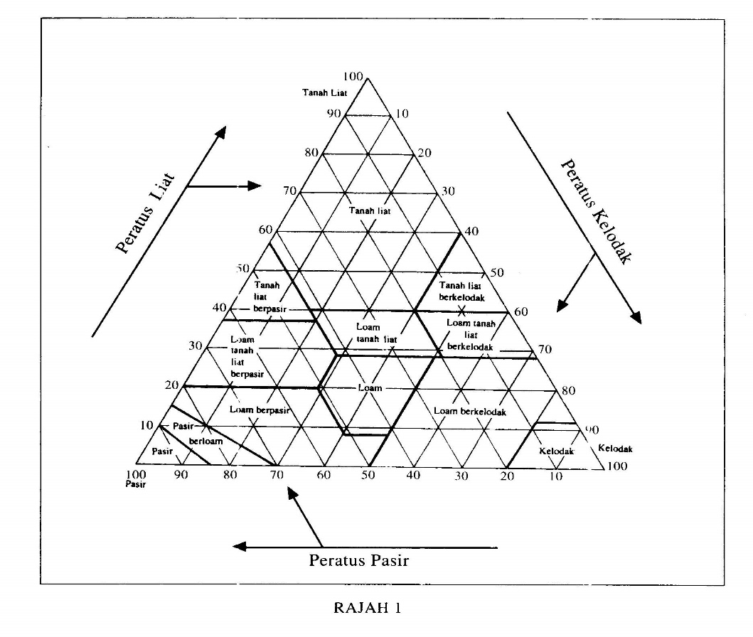
  Jenis kumin | Peratus (%)
  Pasir | 20
  Liat | 50
  Kelodak
- Namakan kelas tekstur sampel tanah itu.

……………………………………………………………………………
[1 markah]

- Apakah kaedah untuk menguji sampel tanah di atas.
……………………………………………………………………………........
[1 markah]

(b) | 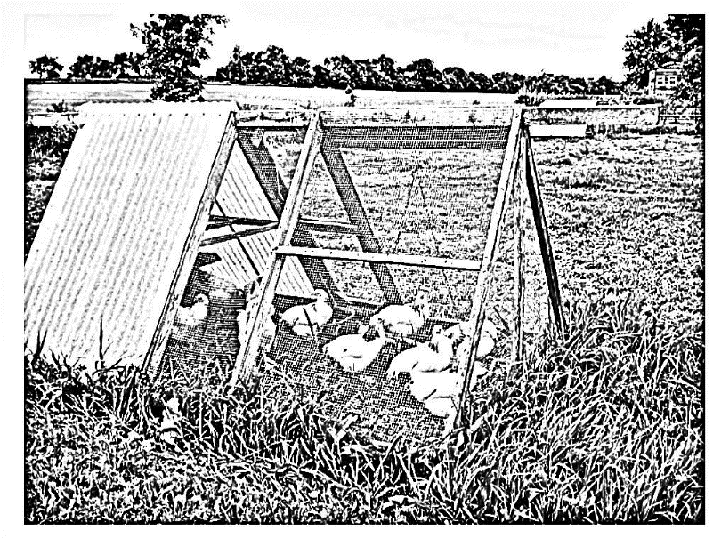  Rajah 12  Rajah 12 merupakan satu reka bentuk perumahan ternakan yang digunakan oleh Puan Farhana untuk menternak ayam di belakang rumahnya.  Terangkan dua kelebihan sistem penternakan yang diamalkan oleh Puan Farhana.  …………………………………………………………………………………….  …………………………………………………………………………………….  …………………………………………………………………………………….  …………………………………………………………………………………….  …………………………………………………………………………………….  …………………………………………………………………………………….  [4 markah]
2.  (a)  (b) | Jadual 7 menunjukkan maklumat penyata untung rugi tanaman kalian.  Jadual 7  Berdasarkan Jadual 7,hitungkan,  - Jumlah Pendapatan  [2 markah]  - Kos bahan  [2 markah]  - Kos upah  [2 markah]  - Jumlah perbelanjaan  [2 markah]  - Keuntungan  [2 markah]  - Pulangan modal  [2 markah]  - Titik pulang modal  [2 markah]  Berpandukan Pulangan Modal di 2 (a) (iv), apakah keputusan masa depan yang boleh diambil untuk bidang usaha kailan ini.  ………………………………………………………………………………  [1 markah]
  Kuantiti hasil | 15 000 kg
  Harga hasil | RM 3.00/kg
  Benih | RM 600.00
  Kapur | RM 140.00
  Baja organik | RM 440.00
  Baja kimia | RM 1200.00
  Baja foliar | RM 360.00
  Media semaian | RM 3000.00
  Dulang semaian | RM 6000.00
  Racun serangga | RM 450.00
  Racun kuat | RM 200.00
  Racun rumpai | RM 180.00
  Bakul plastik | RM 400.00
  Penyediaan tanah | RM 1000.00
  Semaian benih | RM 150.00
  Menanam dan menyulam | RM 540.00
  Mengawal rumpai | RM 600.00
  Kaalan serangga dan penyakit | RM 450.00
  Membaja | RM 240.00
  Memungut hasil | RM 1200.00
3.  (a)  (b) | Encik Omar ingin mengusahakan tanaman cili pada sebidang tanah. Beliau telah mendapatkan nasihat daripada Jabatan Pertanian terutamanya dari segi pembajaan.  Jadual 8 adalah cadangan pembajaan bagi tanaman cili untuk sehektar.  Jadual 8  Hitungkan :  (i) Kuantiti nutrien daripada baja NPK jika Encik Omar menggunakan 1524 kg sehektar.  Nitrogen  Fosforus  Kalium  [6 markah]  (ii) Kos pembajaan tersebut.  [2 markah]  - Kos pembajaan seluas 3 hektar.  [2 markah]  Jadual 9 menunjukkan perbandingan dua jenis tanah berdasarkan kriteria tertentu  Jadual 9  Berdasarkan Jadual 9, tentukan jenis baja paling baik dipilih setelah anda membandingkan kesan penggunaan baja tersebut.  (i) Kekurangan nutrien dalam tanah A boleh diatasi dengan pembajaan.  Nyatakan satu jenis baja yang sesuai digunakan untuk tanah itu.  …………………………………………………………………..  [1 markah]  (ii) Terangkan dua kelebihan menggunakan baja itu.  ………………………………………………………………………………  ………………………………………………………………………………  ………………………………………………………………………………  ………………………………………………………………………………  ………………………………………………………………………………  ………………………………………………………………………………  ………………………………………………………………………………  [4 markah
  Baja | Harga (RM/50kg)
  NPK (12:12:17) | RM 250
  Urea (46% N) | RM 120
  Kriteria | Jenis Tanah
  Kriteria | A | B
  Nutrien | Kurang nutrien | Paling tinggi
  Keasidan | Tinggi | Tinggi
  Rongga udara | Rongga halus | Rongga besar
4.  (a)  (b) | Isu kenaikan harga barang bukan isu yang baru pada masa ini. Untuk mengurangkan kebergantungan kepada sumber sayur yang dijual di pasaran, Encik Anuar bercadang untuk menanam sayur tanpa tanah di tepi kawasan rumahnya dengan mengubahsuai tong air yang seperti Rajah 13 di bawah.  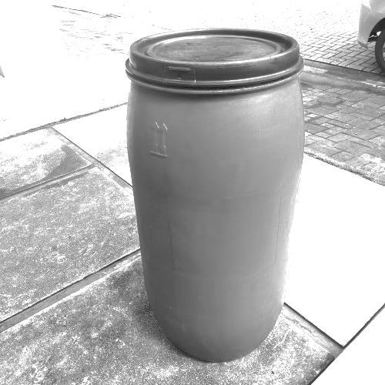  Rajah 13  Ubah suai tong air di atas untuk dijadikan tempat penanaman sayuran tanpa tanah yang sesuai. Lakar dan labelkan sistem penanaman tersebut.  [9 markah]  Nyatakan satu contoh tanaman yang sesuai ditanam menggunakan kaedah diatas.  …………………………………………………………………………………….  [1 markah]

SOALAN TAMAT

